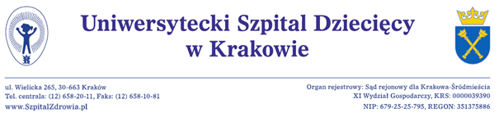
Kraków dnia 22.08.2019r

http://bip.usdk.pl/

ZAWIADOMIENIE O UNIEWAŻNIENIU POSTĘPOWANIA
Dotyczy: postępowania o udzielenie zamówienia publicznego prowadzonego w trybie przetargu nieograniczonego na podstawie przepisów ustawy z dnia 29 stycznia 2004 r. Prawo zamówień publicznych (t.j. Dz.U. 2018 poz.1986 z późn. zm.) zwanej dalej ustawą, na
świadczenie usług transportu sanitarnego pacjentów dla Uniwersyteckiego Szpitala Dziecięcego w Krakowie;
nr postępowania EZP-271-2-94/PN/2019;

Zamawiający – Uniwersytecki Szpital Dziecięcy w Krakowie zawiadamia o unieważnieniu ww. postępowania na podstawie art. 93 ust.1 pkt 1 ustawy.

Uzasadnienie:
Do upływu terminu składania ofert nie wpłynęła żadna oferta .

Z poważaniem
Z-ca Dyrektora ds. Lecznictwa

lek. med. Andrzej Bałaga

